Džūkstes pagasta Pienavā uzstādīti trenažieri un rotaļu iekārtas
Tukuma novada Dome 2017.gada 28.jūlijā saņēma Lauku atbalsta dienesta lēmumu par projekta „Brīvdabas trenažieru un rotaļu iekārtu iegāde Pienavā” (Nr. 17-08-AL01-A019.2202-000003) iesnieguma apstiprināšanu.
Piesaistot Eiropas Lauksaimniecības fonda lauku attīstībai līdzekļus, Tukuma novada pašvaldības nekustamajā īpašumā “Austrumi”, Džūkstes pagasta Pienavā iegādātas un uzstādītas 10 iekārtas - 1 vingrošanas komplekss un 1 rotaļu komplekss, kas paredzēts bērniem no 3 līdz 14 gadu vecumam, 1 zemē iebūvējams batuts, 1 dubultās šūpoles un karuselis kas paredzēts bērniem vecumā no 3 līdz 12 gadiem, 1 ligzdveida šūpoles un 4 trenažieri. Projekta mērķis ir nodrošināt pagasta iedzīvotājus ar aktīva dzīvesveida iespējām un uzlabot vietējo iedzīvotāju dzīves kvalitāti.
Lai gan iedzīvotāju skaits Pienavā nav pārāk liels, tie ir aktīvi un sportot griboši ļaudis, ko pierāda gan iedzīvotāju pašu spēkiem izbūvētais futbola laukums, kurš allaž ir plaši apmeklēts, gan projekta ietvaros uzstādītie trenažieri un rotaļu iekārtas, kas jau šobrīd tiek aktīvi izmantotas.
Uzstādītās rotaļu iekārtas ir piemērotas dažāda vecuma bērniem, trenažieri ir paredzēti dažādu muskuļu grupu attīstīšanai un stiprināšanai. Iekārtas ir ērti lietojamas un iedzīvotājiem brīvi pieejamas.
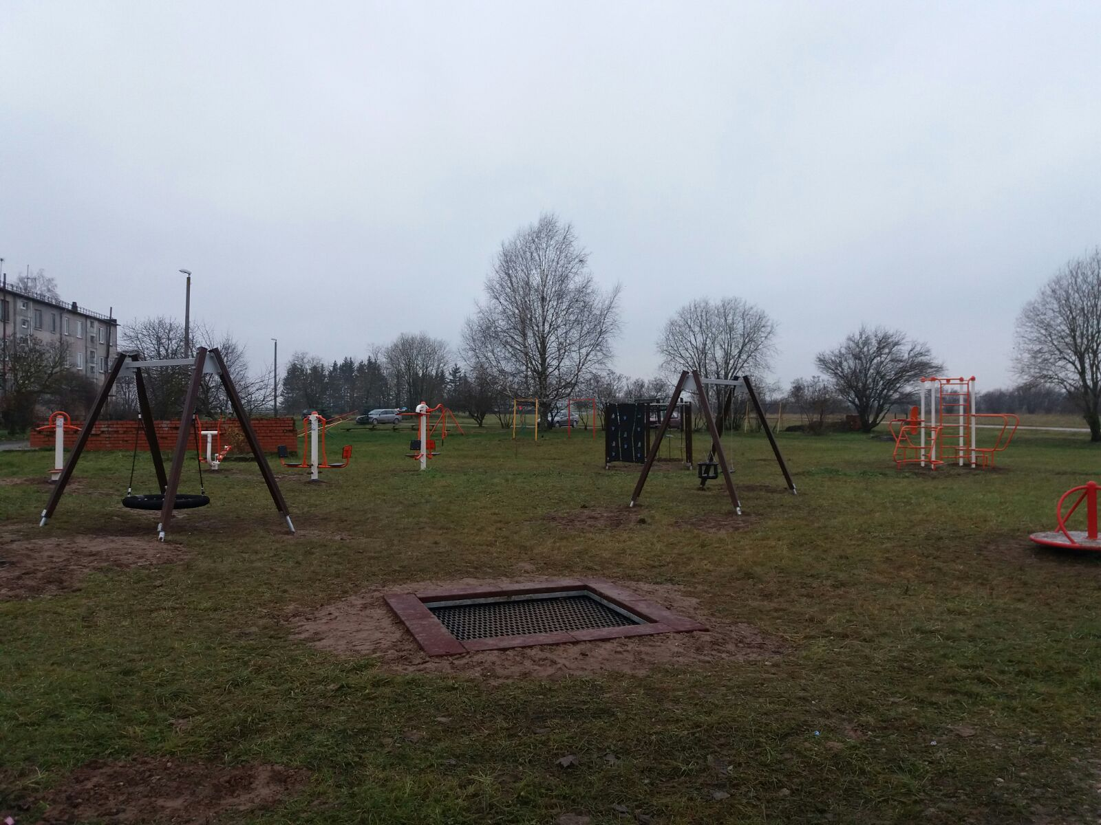

Attēls: Trenažieri un rotaļu iekārtas Pienavā

Kopējās projekta izmaksas ir 15688,86 EUR (piecpadsmit tūkstoši seši simti astoņdesmit astoņi eiro un 86 centi), no kurām Lauku atbalsts dienesta finansējums – 14119,97 EUR (četrpadsmit tūkstoši viens simts deviņpadsmit eiro un 97 centi).

Sagatavots: 12.12.2017.
Attīstības nodaļas projektu vadītāja
Aiga Priede
Publicēts: http://tukums.lv/lv/tukuma-novada-pasvaldiba-1/projekti-2016

